Тренинг для старшеклассников «Успех как стимул к обучению»
Цель:
1) осознать важность целей, отражающих потребности и мотивы
2) изучить способы достижения поставленных целей
3) произвести самоанализ
1 этап «Представление»
Каждый участник тренинга должен не просто назвать свое имя, а на каждую букву подобрать определение своего характера (А - амбициозная, Н - находчивая, Я – яркая). Эмоции, как оказалось, регулируют деятельность человека в зависимости от характера и интенсивности эмоционального переживания. Психологу Джону Хеббу удалось экспериментальным путем получить кривую, выражающую зависимость между уровнем эмоционального возбуждения ребёнка и успешностью его практической деятельности именно для старшего детского возраста.

Схема 1. Кривая Хебба.
Для достижения наивысшего результата в деятельности, как и следует из схемы, нежелательны как слишком слабые, так и очень сильные эмоциональные возбуждения. В психологии существуют понятия "мотивация достижения успеха" и "ситуация успеха". Это все означает такая психологическая ситуация, в результате которой действия совершаемые человеком приводят к чувству удовлетворения за свои достижения, гордости за свой труд, самоуважения. Что очень важно для детей старшего возраста для сформирования самооценки личности. Подобная обстановка невозможна без мотивации достижения успеха, которая вызывает у ребенка желание действовать утвердить себя, получить высокую оценку результатов своего труда.
Психологи утверждают, что "ситуация успеха", "мотивация достижения успеха» и "поведение, направленное на достижение успеха" - не одно и то же. Процесс мотивации достижения успеха носит циклический характер, и каждая его стадия вытекает из предыдущей.
2
Надежда на успех
Субъективно оценённая вероятность успеха
3

1
Стремление к успеху
Индивидуальные эталоны оценки достижений
4

Схема 2. Мотивация достижения успеха, успешность.
Стремление к успеху. Современная педагогика утверждает, что пока учитель не возбудил в детях желание узнать новое по данной проблеме, не надо их этому учить, это бесполезно. Поэтому в новых методиках обучения большое внимание отводится процедурам совместной с учителем постановки учебных задач. Надежда на успех выражается тезисом "мне это по силам, я справлюсь". Выработка уверенности в успехе у каждого школьника еще до начала выполнения учебной процедуры должна быть одной из важнейших педагогических задач.
Вероятность достижения успеха - это состояние, которое на бытовом языке выражается так: "Все зависит от меня, я источник, ситуация меняется, если я на нее влияю".
2 этап «Наши правила»
Договариваемся, что на нашем тренинге мы будем говорить все, что посчитаем необходимым.
Будем выражать свою точку зрения.
Не критиковать мнения других людей.
Не обсуждать проблемы группы за ее пределами.
3 этап «Заряд энергии»
Участники группы свободно ходят по комнате, по сигналу останавливаются и выполняют, то, что скажут(упражнение проходит под музыку).
-объединиться в группы, у кого есть домашний любимее, а у кого нет
- распределиться по цвету глаз (темные и светлые)
- у кого день рождения летом и весной, а у кого – зимой и осенью
- кто любит больше ролики, а кто коньки
4 этап «Обсуждения»
Наш тренинг посвящен достижению успеха, ответьте для начала на вопрос, кто и для чего живет? Почему вы ходите в школу? Почему вас в школе учат различным предметам? Кем вы хотите стать в будущем? А какая цель у вас сейчас? (обсуждаете).
Какими бы разнообразными и противоречивыми не были ответы, необходимо осознать, что стать взрослым невозможно без образования. Ваш возраст сейчас приспособлен для получения и усваивания новой информации. Школа помогает самосовершенствоваться.
Сейчас мы рассмотрим основные понятия для достижения успеха: цель, мотивации, прошлые достижения, поддержка окружающих.
1 этап
Что же значит цель? Цель помогает достичь того, к чему ты движешься, помогает стать лидером, показывает твои лучшие стороны. Если человек знает, чего он хочет, и каждый раз пытается сделать что-то для достижения своих целей, он обязательно добьется успеха. Попробуйте сейчас обозначить определенную цель для ее достижения. (обсуждение)
2 этап
Мотивы – комплекс причин, которые заставляют человека к деятельности. В первую очередь, необходимо развивать свою силу воли. Сделай сами первый шаг на пути к своему успеху, потому что этого хотите вы, а не ваш сосед.
Делайте все необходимое для достижения поставленной цели. Вы должны четко представлять, что вы хотите больше всего. Определите возраст, когда вы достигнете ее. Если возникают трудности, то проанализируйте, что может быть не так. Что следует изменить. Пытайтесь, старайтесь, идите вперед.
Обязательно составьте схематичный план ваших действий. Вам сразу станет гораздо легче. Ведите ежедневник, помечайте, что вам необходимо сделать сегодня, что завтра.
Развивайтесь. Оцените свои старания со стороны. Посмотрите, что вам кажется неэффективным. Нет ничего плохого в самоанализе, это лишь еще сильнее закалит вашу волю.
Никогда не забывайте про время. Время – деньги. Делайте все вовремя. Не тратьте его впустую.
Не стоит бояться трудной работы. Если вы отложите ее, она от этого легче не станет, а только будет давить на ваше эмоциональное состояние.
Мыслите оптимистично. При хорошем настроении и воодушевлении все вопросы решаются гораздо быстрее и приятнее.
Прислушивайтесь к мнению опытных людей. В этом нет ничего плохого, это сыграет хорошую роль в достижении ваших целей.
3 этап
Каждый из присутствующих уже 10% чего-то добился, пусть это небольшой, но все-таки успех. Это может быть связано с вашим увлечением (спорт, музыка, танцы, чтение и т.д.) (обсуждение).
Психолог проводит анкетирование "Успех как стимул в обучении".
4 этап
А сейчас мы попробуем воссоздать ваш успех, которого вы добились. представьте свой прекрасный день. Можно его нарисовать или рассказать о нем. Подумайте, кем вы стали, кто рядом, где вы, какие предметы округ вас…
Завершение:
Подводим итоги. Что вы вынесли из сегодняшнего тренинга? Открыли ли вы себя с другой стороны? Увидели ли вы в себе то, что раньше не могли? Что запомнилось? Прислушаетесь ли вы к советам?
Хочется сделать еще одну вещь. Давайте на счет 3, дружно скажем: «Я добьюсь успеха!»

Результат мониторинга среди 93 учеников старших классов на тему "Успех как стимул в обучении".
Высокий познавательный потенциал | Случайная пятёрка не стимулирует | Полученная пятёрка и похвала учителя стимулируют, окрыляют | Не задумывались над проблемой | Боятся задач | Успех - ощущение собственной значимости | Мотивированное обучение
78 | 63 | 58 | 34 | 43 | 91 | 62
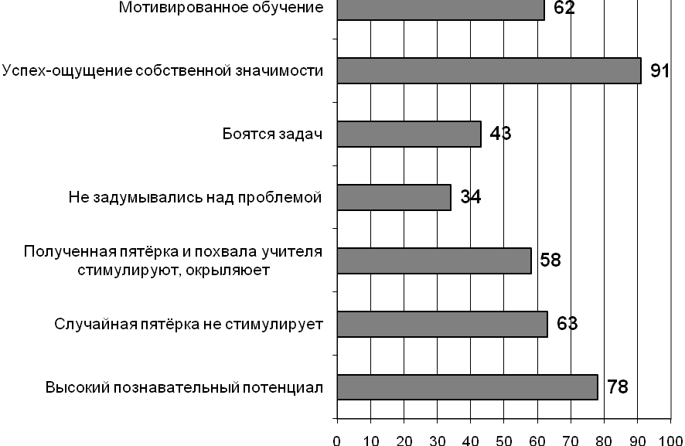
Анализ мониторинга и изучение литературы привели к выводу, что для формирования у ребенка познавательной мотивации, успешности необходима мудрая, вдумчивая, научно обоснованная оценка подростка. Она нужна также для его благополучного самоутверждения в социально-значимом направлении. Неприемлема как слишком положительная, так и отрицательная глобальная оценка личности, т. е. надо хвалить не захваливая, и не занижать самооценку. Энергия ребенка, таким образом, будет направлена на достижение успеха в учёбе.
Исходя из опыта работы преподавательского коллектива школы были разработаны следующие методические рекомендации по оказанию помощи неуспевающим ученикам
В процессе контроля за подготовленностью учащихся необходимо:
- создать атмосферу особой доброжелательности при опросе;
- снизить темп опроса, разрешить дольше готовиться у доски;
- предложить учащимся примерный план ответа;
- разрешить пользоваться наглядными пособиями, помогающими излагать суть явления;
- стимулировать оценкой, подбадриванием, похвалой.
При изложении нового материала:
- поддерживать интерес к усвоению темы;
- чаще обращаться к слабоуспевающим с вопросами, выясняющими степень понимания ими учебного материала;
- привлекать их в качестве помощников при подготовке приборов, опытов и т.д.;
- привлекать к высказыванию предложений при проблемном обучении, к выводам и обобщениям или объяснению сути проблемы, высказанной сильным учеником
В ходе самостоятельной работы на уроке
- разбивать задания на части, этапы, ссылаться на аналогичное задание, выполненное ранее, напоминать приемы и способы выполнения задания, указать на необходимость актуализировать то или иное правило ссылаться на правила и свойства, которые необходимы для решения задач, упражнений;
- инструктировать о рациональных путях выполнения заданий, требованиях к их оформлению;
- стимулировать самостоятельные действия слабоуспевающих;
- тщательно контролировать их деятельность, указывать на ошибки.
Рекомендации внедрены в учебный процесс школы.

